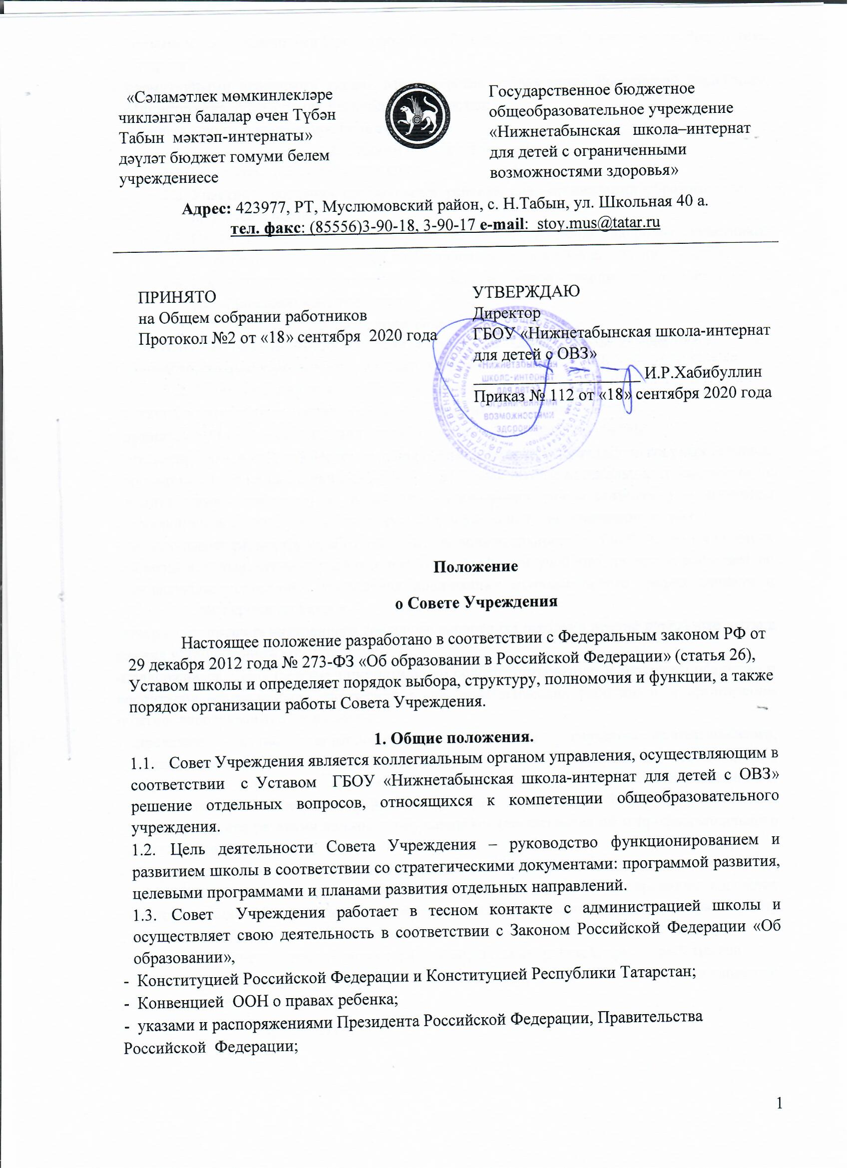

- указами и распоряжениями Президента Республики Татарстан, Правительства Республики Татарстан;
- нормативными правовыми актами Министерства образования Российской Федерации, Министерства образования Республики Татарстан;
- Уставом школы и настоящим положением.
- Задачи совета учреждения.
  - Разработка плана развития школы.
  - Участие в создании оптимальных условий для организации образовательного процесса в школе.
  - Организация общественного контроля за охраной здоровья участников образовательного процесса, за безопасными условиями его осуществления.
  - Согласование (утверждение) локальных актов школы в соответствии с установленной компетенцией.
- Функции совета учреждения.
  - В период между общими собраниями Совет школы осуществляет общее руководство в рамках установленной компетенции.
  - Совет образовательного учреждения:
- организует выполнение решений общих собраний работников школы;
- принимает участие в обсуждении перспективного плана развития школы;
- председатель Совета совместно с директором школы представляет в государственных, муниципальных, общественных органах управления интересы школы, а также наряду с родительским комитетом и родителями (законными представителями) – интересы обучающихся, обеспечивая социальную правовую защиту несовершеннолетних;
- согласовывает распорядок работы школы, продолжительность учебной недели и учебных занятий в соответствии с учебным планом и графиком учебного процесса, выбирает по согласованию с органом управления образования муниципалитета график каникул и устанавливает сроки их начала.
-утверждает правила внутреннего трудового распорядка школы и другие локальные акты в рамках установленной компетенции;
-поддерживает общественные инициативы по совершенствованию и развитию обучения и воспитания обучающихся, творческий поиск педагогических работников в организации опытно- экспериментальной работы;
- определяет пути взаимодействия школы с научно-исследовательскими, производственными организациями, добровольными обществами, ассоциациями, творческими союзами, другими государственными (или негосударственными) общественными институтами и фондами с целью создания необходимых условий для разностороннего развития личности обучающихся (воспитанников) и профессионального роста педагогов;
- заслушивает руководителя о рациональном расходовании внебюджетных средств на деятельность школы; определяет дополнительные источники финансирования, согласует централизацию и распределение средств школы на ее развитие, и социальную защиту работников, обучающихся (воспитанников) школы;
- заслушивает отчеты о работе директора школы, его заместителей, других работников;
-вносит на рассмотрение общего собрания работников предложения по совершенствованию работы администрации;

-знакомится и итоговыми документами по проверке органами управления образования деятельности школы и заслушивает отчеты о мероприятиях по устранению недостатков в его работе;
- в рамках действующего законодательства Российской Федерации и Республики Татарстан принимает необходимые меры по защите педагогических работников и администрации школы от необоснованного вмешательства в их профессиональную деятельность.
- Состав совета учреждения.
  - В состав Совета Учреждения могут избираться представители педагогических работников, члены от работников Учреждения, родителей (законных представителей). Представители в Совет избираются на родительском собрании, педагогическом совете.
  - Совет Учреждения собирается не реже 2-х раз в год. Члены Совета Учреждения выполняют свои обязанности на общественных началах.
  - Совет школы избирает его председателя. Директор школы входит в состав Совета на правах сопредседателя.
  - Для ведения протокола заседаний совета из его членов избирается секретарь.
  - Общее собрание работников школы может досрочно вывести члена совета из его состава по личной просьбе или по представлению председателя Совета.
  - Решения Совета Учреждения принятые в пределах его компетенции и в соответствии с законодательством Российской Федерации и Республики Татарстан, являются рекомендательными для администрации школы, всех членов коллектива. В отдельных случаях может быть издан приказ по школе, устанавливающий обязанность исполнения решения совета образовательного учреждения участниками образовательного процесса.

- Права и ответственность совета школы.

  - Все решения Совета Учреждения, являющееся рекомендательными, своевременно доводятся до сведения коллектива школы, родителей (законных представителей) и учредителя.
  - Совет Учреждения имеет следующие права:
- член Совета Учреждения может потребовать обсуждения вне плана любого вопроса, касающегося деятельности школы, если его предложение поддержит треть членов всего состава Совета;
- предлагать директору план мероприятий по совершенствованию работы школы;
- присутствовать и принимать участие в обсуждение вопросов о совершенствовании организации образовательного процесса на заседаниях педагогического совета, методического объединения учителей, родительского комитета школы;
- заслушивать и принимать участие в обслуживании отчетов о деятельности родительского комитета;
- присутствовать на итоговой аттестации выпускников школы (для членов совета, не являющихся родителями выпускников);
- участвовать в организации и проведении мероприятий воспитательного характера для обучающихся;
- совместно с директором школы готовить информационные и аналитические материалы о деятельности школы для опубликования в средствах массовой информации.
  - Совет Учреждения несет ответственность за:

- выполнение плана работы;
- соблюдение законодательства в своей деятельности;
- компетентность принимаемых решений;
- упрочнение авторитетности школы;

6.Делопроизводство.

  - Протоколы заседаний Совета Учреждения, его решения оформляются секретарем, каждый протокол подписывается председателем совета и секретарем.
  - Протокол Совета Учреждения вносится в номенклатуру дел школы и хранится в школе.
  - Обращение участников образовательного процесса с жалобами и предложениями по совершенствованию работы Совета рассматриваются председателем Совета или членами Совета по поручению председателя. Регистрация обращений граждан проводится секретарем Совета Учреждения.

